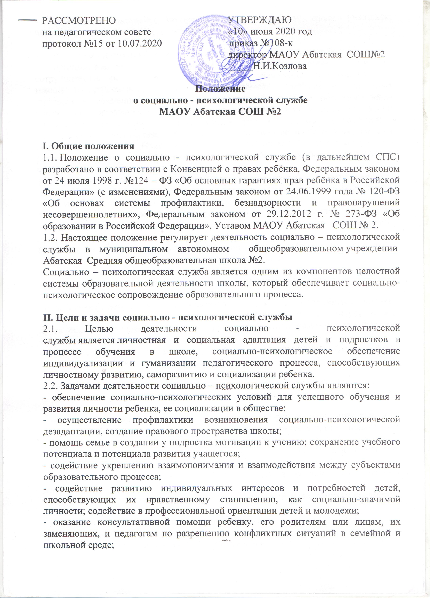РАССМОТРЕНО УТВЕРЖДАЮ

на педагогическом совете «10» июня 2020 год

протокол №15 от 10.07.2020 приказ №108-к

**д**иректор МАОУ Абатская СОШ№2

_____Н.И.Козлова

**Положение**

**о социально - психологической службе**

**МАОУ Абатская СОШ №2**

**I. Общие положения**

1.1. Положение о социально - психологической службе (в дальнейшем СПС) разработано в соответствии с Конвенцией о правах ребёнка, Федеральным законом от 24 июля 1998 г. №124 – ФЗ «Об основных гарантиях прав ребёнка в Российской Федерации» (с изменениями), Федеральным законом от 24.06.1999 года № 120-ФЗ «Об основах системы профилактики, безнадзорности и правонарушений несовершеннолетних», Федеральным законом от 29.12.2012 г. № 273-ФЗ «Об образовании в Российской Федерации», Уставом МАОУ Абатская СОШ № 2.

1.2. Настоящее положение регулирует деятельность социально – психологической службы в муниципальном автономном общеобразовательном учреждении  Абатская  Средняя общеобразовательная школа №2.

Социально – психологическая служба является одним из компонентов целостной системы образовательной деятельности школы, который обеспечивает социально-психологическое сопровождение образовательного процесса.

**II. Цели и задачи социально - психологической службы**

2.1. Целью деятельности социально - психологической службы является личностная и социальная адаптация детей и подростков в процессе обучения в школе, социально-психологическое обеспечение индивидуализации и гуманизации педагогического процесса, способствующих личностному развитию, саморазвитию и социализации ребенка.

2.2. Задачами деятельности социально – психологической службы являются:

- обеспечение социально-психологических условий для успешного обучения и развития личности ребенка, ее социализации в обществе;

- осуществление профилактики возникновения социально-психологической дезадаптации, создание правового пространства школы;

- помощь семье в создании у подростка мотивации к учению; сохранение учебного потенциала и потенциала развития учащегося;

- содействие укреплению взаимопонимания и взаимодействия между субъектами образовательного процесса;

- содействие развитию индивидуальных интересов и потребностей детей, способствующих их нравственному становлению, как социально-значимой личности; содействие в профессиональной ориентации детей и молодежи;

- оказание консультативной помощи ребенку, его родителям или лицам, их заменяющих, и педагогам по разрешению конфликтных ситуаций в семейной и школьной среде;

- проведение консультативно-просветительской работы среди учащихся, педагогических работников, родителей.

**III.** **Принципы деятельности социально – психологической службы**

3.1. принцип взаимодействия, заключающийся в целенаправленном и постоянном сотрудничестве специалистов СПС с другими педагогическими работниками школы по разрешению социально-психологических проблем, конфликтных ситуаций и созданию личностно-ориентированной среды в образовательном учреждении, налаживанию связей и координации деятельности со всеми социальными институтами, занимающимися вопросами социализации учащихся;

3.2. личностно-ориентированный подход – признание личности ребенка высшей социальной ценностью. Принятие его таким, какой он есть, умение влиять на его развитие, опираясь на совокупность знаний вообще и о данном человеке в частности;

3.3. позитивное восприятие личности,означающее поиск в каждой личности положительных качеств, опираясь на которые возможно формирование других более значимых свойств личности;

3.4. конфиденциальность, предусматривающая установление отношений открытости, уверенности в надежности получаемой информации и сохранении профессиональной тайны.

Предполагает конфиденциальность отношений между работниками социально-психологической службы и учащимися, родителями, педагогами.

**IV. Основные направления деятельности социального педагога**

4.1. Просветительская и профилактическая

- содействие формированию способностей к самостоятельному принятию решений;

- анализ психологических и возрастных особенностей детей, их микросоциума, круга общения, условий жизни с целью профилактики разного рода проблем социализации учащихся;

- поддержка развития учащихся в различных социокультурных средах (семья, класс, школа, круг общения).

4.2. Диагностическая

- анализ психологических и возрастных особенностей детей, их микросоциума, круга общения, условий жизни с целью выявления детей «группы особого внимания» (далее ГОВ);

- выявление положительных и отрицательных факторов социализации личности учащегося, его психологических и медицинских проблем (совместно с психологом и медработником);

- диагностика семей с целью выявления неблагополучия для обеспечения защиты интересов детей;

- исследование по социальному составу семей учащихся (составление социального паспорта);

- диагностика ученического коллектива (состояние, интересы, рейтинг предметов, потребности, перспективы);

- социальная диагностика педагогического коллектива.

4.3. Коррекционная

- оказание социальной помощи нуждающимся в ней детям;

- социальная защита и поддержка учащихся в различных социокультурных средах, преодоление социальной дезадаптации учащихся;

4.4. Консультативная

- консультации учащихся (индивидуальные, групповые), педагогов, родителей по вопросам воспитания, социальной помощь учащимся.

**V.** **Основные направления деятельности психолога**

5.1. Просветительская и психопрофилактическая работа

- формирование у учащихся установки на позитивную жизнедеятельность, обучение приемам бесконфликтной коммуникации;

- формирование у педагогов, детей, родителей или лиц, их заменяющих, общей психологической культуры, желания использовать психологические знания в работе с детьми или в интересах собственного развития;

- подготовка совместно с социальным педагогом программ индивидуальной работы с учащимися, которые в этом нуждаются;

- выработка рекомендаций для создания благоприятного психологического микроклимата в школе через оптимизацию форм общения педагога с детьми, педагогов с коллегами и родителями, консультирование работников школы по широкому кругу проблем;

- подготовка материалов к проведению мероприятий родительского всеобуча.

5.2. Психодиагностическая работа

- психолого-педагогическое исследование учащихся на протяжении всего периода школьного возраста, выявление индивидуальных особенностей и потенциальных возможностей их развития;

- психологическое обследование учащихся с целью определения хода их психологического развития, соответствия развития возрастным нормам;

- изучение психологических особенностей учащихся, их интересов, способностей и склонностей с целью ранней диагностики. Консультирование по вопросам индивидуального подхода к каждому ребенку, помощи в профессиональном и жизненном самоопределении;

- диагностика психологических причин отклонений в интеллектуальном и личностном развитии детей разного возраста, причин нарушения поведения, уровня овладения необходимыми навыками и умениями;

- диагностика общения детей со взрослыми и сверстниками, выявление психологических причин нарушения общения.

5.3. Психокоррекционная работа

- коррекция процесса формирования личности ребенка, работа по преодолению отклонений в развитии, нарушений в общении и поведении детей и подростков;

- разработка и реализация программ, направленных на формирование личности с учетом задач развития ребенка на каждом возрастном этапе;

- разработка и реализация программ коррекции, направленных на устранение отклонений в психическом развитии.

5.4. Консультативная работа

- консультирование администрации, педагогов, родителей, лиц, их заменяющих по проблемам обучения и воспитания детей;

- проведение индивидуальных и групповых консультаций детей по проблемам обучения, развития, общения детей со сверстниками, самовоспитания и другим.

**VI. Сотрудники социально - психологической службы имеют право**

6.1. Принимать участие в педсоветах, психолого-педагогических консилиумах, заседаниях и т.п.

6.2. Посещать уроки, внеклассные и внешкольные мероприятия с целью проведения наблюдений за поведением и деятельностью учащихся.

6.3. Знакомиться с необходимой для работы педагогической документацией.

6.4. Проводить в школе плановые групповые и индивидуальные социальные и психологические исследования.

**VII. Организация работы социально-психологической службы.**

7.1 В состав социально-психологической службы школы входят: психолог, социальный педагог.

7.2 Координацию деятельности службы осуществляет заместитель директора школы по воспитательной работе.

7.3. Графики работы психолога и социального педагога утверждает директор школы. При составлении графиков учитывается необходимость работы по повышению квалификации и самообразованию.

7.4. На время отсутствия психолога и социального педагога их обязанности могут быть переданы только лицам, обладающим необходимой квалификацией.

**IIX. Заключительные положения**

8.1. Настоящее положение вступает в силу с момента утверждения.

8.2. Изменения в настоящее положение вносятся директором школы по предложению социально – психологической службы.